ЗЕЛЕНЫЙ МАРШРУТ «ВАЛОЖЫНСКIЯ ГАСЦIНЦЫ»
Зеленый маршрут стартует в небольшом городке Воложин, где туристы знакомятся с типичной планировкой города XVIII – первой половиной XIX веков с центром в виде Рыночной площади, сформировавшейся на старинном торговом пути, осматривают дворец графов Тышкевичей, костел Святого Иосифа, деревянную церковь Святых Константина и Елены, иешиву и другие памятники. Следующим объектом маршрута может стать Ивенец, где сохранилась типичная планировка местечка XVII-XVIII веков с ярко выраженным центром в виде системы площади, улиц и перекрестков.
Здесь туристы смогут полюбоваться костелом и монастырем францисканцев – одним из наиболее выразительных памятников зрелого барокко в Беларуси, Алексеевским костелом – памятником неоготики, современной церковью Ефросиньи Полоцкой. В небольшом старинном местечке Раков можно увидеть Преображенскую церковь – памятник архитектуры переходного периода от барокко к классицизму, остатки земляных укреплений замка XVII века, костел – памятник архитектуры неоготики. В д. Падневичи туристы осмотрят часовню, построенную в 1852 году в неоклассическом стиле. Маршрут проходит через д. Вишнево, где находится уникальный костел Наисвятейшей Девы Марии и Козьмо-Демьяновская церковь ретроспективно-русского стиля. В зеленый маршрут включены также посещения деревни Гиревичи, Богданов, Лоск, Киевец. Маршрут может завершится на хуторе «Барок», где находится коллекция предметов декоративно-прикладного искусства и народных инструментов.

ВЕЛОСИПЕДНЫЙ МАРШРУТ
«ПА ВАЛОЖЫНСКIХ ГАСЦIНЦАХ»
Веломаршрут проложен от станции Богданов через весь Воложинский район до станции Радошковичи. Протяженность маршрута составляет около 150 км. Маршрут включает самые интересные места Воложинского края: экомузеи, агроусадьбы, природные и исторические достопримечательности. Маршрут размечен по европейским стандартам, оборудован указателями направления движения, информационными щитами, оборудованы 3 зоны отдыха, разработан путеводитель, GPS-трек.
Так же по территории района проходит несколько маркированных веломаршрутов, которые являются частью трансъевропейского веломаршрута EuroVelo-2.
GPS-трек вело-маршрута "Воложинские гостинцы"
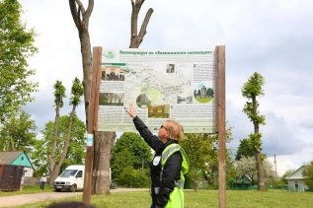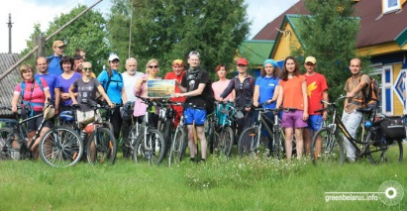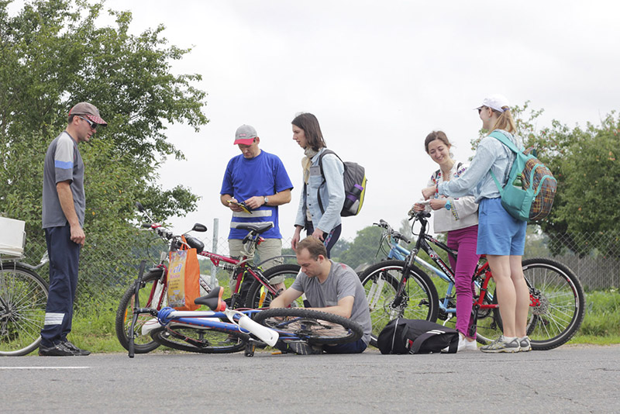

НАЛИБОКСКОЕ КОЛЬЦО: ВОДНЫЕ, КОННЫЕ И ВЕЛОСИПЕДНЫЕ ПРОГУЛКИ
Данный маршрут предназначен для активных туристов, которые хотят познакомиться с природой Налибокского края поближе. На этом маршруте вы сможете полюбоваться природой как с воды, так и с велосипеда, и из конной повозки.
Отправной точкой маршрута выступает агроэкоусадьба «Налибокские васильки», расположенная в д. Белакорец на северной границе удивительной Налибокской пущи.
В усадьбе вы можете ознакомиться с экспозицией экомузея конного транспорта (повозки, сани), конной амуниции и принадлежностей.
Далее наш путь лежит на экологическая тропу «Белокорец». Отсюда мы начнём наш сплав по реке Ислочь.
.
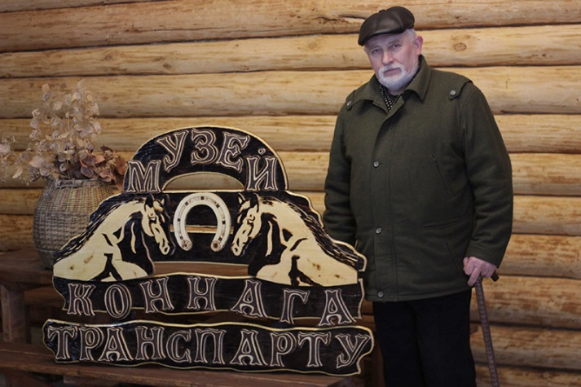
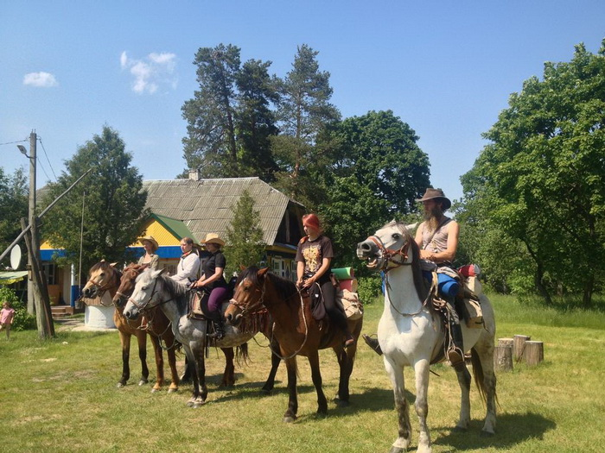

ЛОСКУТНОЕ ОДЕЯЛО КОНФЕССИЙ ВОЛОЖИНА
Воложин, выросший на границе Налибокской пущи и обширных земледельческих районов, всегда был перекрестком важных дорог. Город бурлил жизнью, был центром торговли и населял его пестрый люд разных национальностей и конфессий. Наш маршрут как лоскутное одеяло собирает в себе небольшие фрагменты некогда величественных храмов и знаменитой на весь мир духовной школы. Кто приходил сюда в поисках ответов на главные вопросы? Как и в других белорусских местечках – белорусы, евреи, поляки… Людей много, все разные, но жили мирно, не смотря на то, что говорили на разных языках, да и молились в разных храмах.
Что посмотреть?
- Костел Святого Иосифа
- Дворцово-парковый комплекс Тышкевичей
- Воложинская иешива
- Еврейское кладбище
- Церковь Святых Константина и Елены
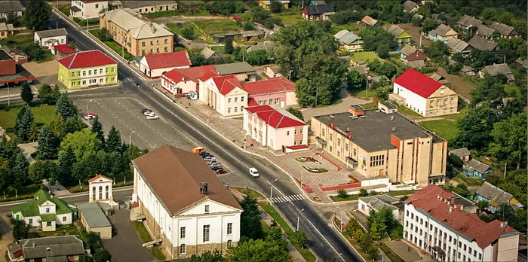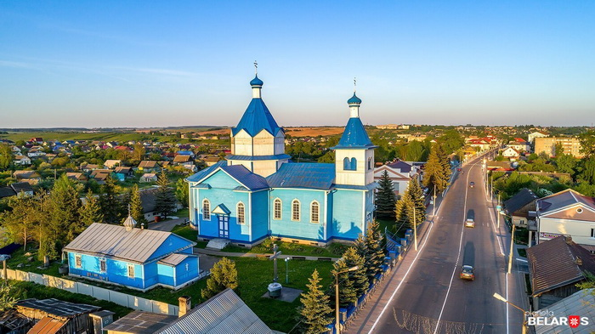

ИВЕНЕЦ – ГОРОД МАСТЕРОВ
Городской поселок Ивенец, расположившийся на живописных берега р. Волмы, хорошо знаком как любителям истории и архитектуры, так и ценителям белоруской керамики. Ивенец во все времена славился ярмарками – здесь торговали зерном, льном, скотом, изделиями из дерева, железа и глины. Здесь издавна добывалась качественная глина. Торговые связи способствовали развитию ремесел – гончарного дела, бондарства, ткачества, резьбы по дереву.
На маршруте «Город мастеров» вы увидите два великолепных костела – красный и белый, как их называют местные жители, и посетите музей традиционной культуры, где узнаете о традициях ремесла.
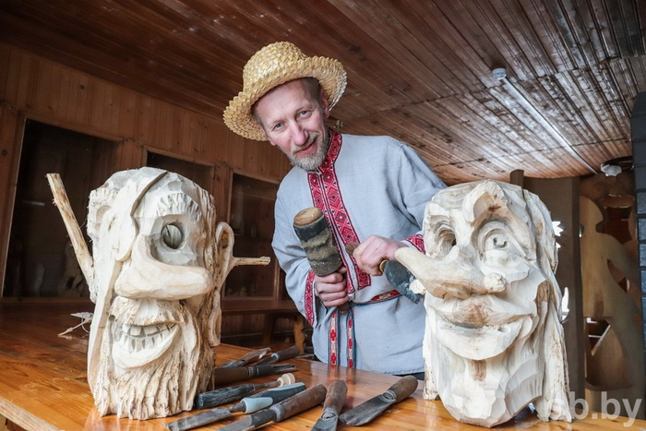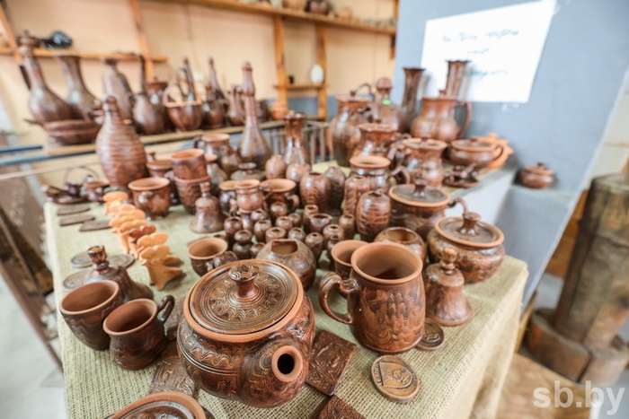
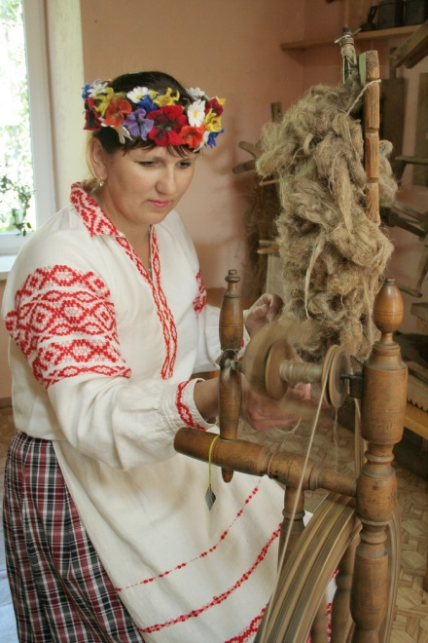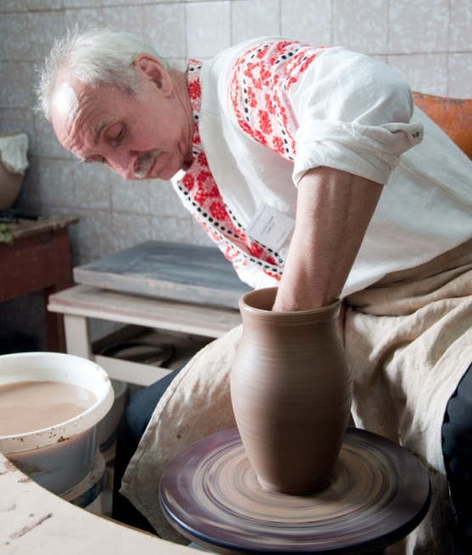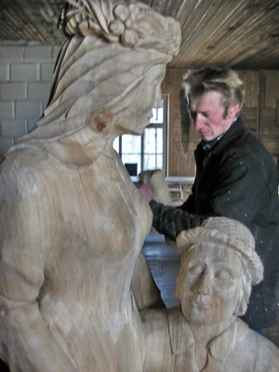

ПЧЕЛИНАЯ ВСЕЛЕННАЯ
На маршруте «Пчелиная вселенная» вы не только подсластите себе жизнь вкусными и полезными продуктами пчеловодства, но и узнаете о традициях бортничества в Беларуси от истоков до современности, строгой иерархии пчелиной семьи и разделении функций, процессе сбора пыльцы и производства меда, устройстве улья, а в завершение – сможете восстановить свои силы, отдахнув в уникальном апи-домике (агроусадьба «Мир Пчел», агроусадьба «Медовая королева»).
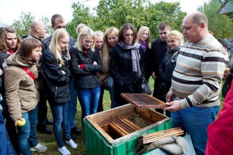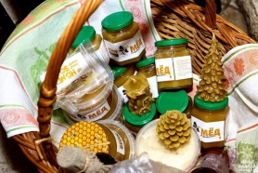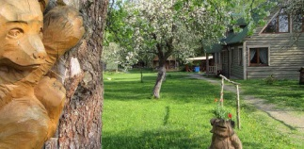

ПУТЕШЕСТВИЕ В МИР ПРИРОДЫ И МУЗЫКИ
В этом маршруте сплелись воедино грациозность лошадей, благоухание цветов и звуки дуды. Увлекательное путешествие в мир природы и музыки будет интересно и взрослым и детям.
Начинается маршрут с агроусадьбы «Кони-пони», где главная тема – это лошади.
В усадьбе есть контактный зоопарк, где можно поближе познакомиться с пони, козлятами, осликами, ламами, свинками, кроликами и угостить их полезными лакомствами.
Затем мы следуем в цветочное хозяйство «Экофлора», где погрузимся в прекрасный мир благоухающих цветов.
А дальше едим в гости к человеку-оркестру! В дом, где дерево превращается в звук… Алесь Лось – этнограф и реставратор, который стоял у истоков возрождения белоруской дуды и других инструментов, постановщик батлеечных спектаклей и гостеприимный хозяин местечка «Хутар Дудара».
Здесь можно посетить уникальный музей старинных народных музыкальных инструментов (дуды, флейты, цимбалы, лиры, гармошки, аккордеоны, скрипки), узнать историю их происхождения и насладится необычным звучанием. Проводят мастер-классы по соломоплетению, вытинанке, изготовлению народных инструментов, уроки игры на скрипке, дуду и других инструментах, обучение старинным народным танцам и многое другое.

